Министерство транспорта Российской Федерации
Федеральное государственное автономное образовательное учреждение высшего образования
«Российский университет транспорта (МИИТ)» (РУТ (МИИТ)

Институт транспортной техники и систем управления
Кафедра «Управление и защита информации»

Отчет
по лабораторной работе №3
по дисциплине:
«SCADA-системы»

на тему:
«Получение достоверных данных с сервера»

Выполнил: ст. гр. ВУЦ-521
Полунин С.К.
Вариант 15
Проверил: доц., к.т.н.
Логинова Л.Н.

Москва 2024
Оглавление
1. Цель лабораторной работы 2
2. Подключение проекта к серверу 2
3. Проверка выполненной работы 6
4. Задание для продвинутых пользователей 7
5. Вывод 8

Цель лабораторной работы
Получить достоверные данные с сервера по протоколу OPC UA.

Подключение проекта к серверу
Добавьте протокол OPC UA для подключения данных из сервера (Рисунок 1).
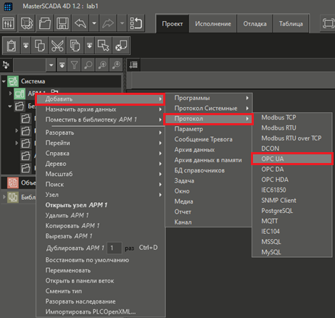
Рис.1 Добавление протокола OPC UA
Откроем вкладку настройки протокола, выполнив двойной клик по протоколу. Затем введём данные для подключения к online-стенду в настройках протокола OPC UA (Рисунок 2).
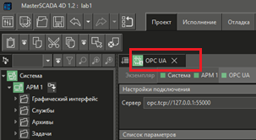
Рис.2 Ввод данных для подключения по OPC UA

Получим список каналов с сервера:
Для online-стенда: demo.mps-soft.ru, порт 16714 (строка для подключения: opc.tcp://demo.mps-soft.ru:16714).
В настройках OPC UA нужно указать логин miit и пароль miit (Рисунок 3).
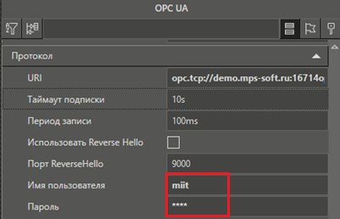
Рис.3 Авторизация для доступа к OPC UA
Список добавляемых параметров объекта в проект представлен в Таблице 1.
Таблица 1. Список добавляемых параметров
Имя | Тип | Описание
1 | 2 | 3
LE | SYSTEM_LREAL_PARAM | Значение датчика уровня аналогового. Диапазон от 0 до 100 %
LSA | SYSTEM_BOOL_PARAM | Значение датчика уровня дискретного. TRUE – аварийная ситуация. Верхняя граница уровня нарушена.
id | SYSTEM_STRING_PARAM | Ваша фамилия
Группы Valve 1 - Valve 2 |  | Параметры для работы с Задвижками. Группа Valve 1 – задвижка, отвечающая за налив. Группа Valve 2 – задвижка, отвечающая за слив.
State | SYSTEM_BOOL_PARAM | Состояние задвижки. TRUE – открыта. FALSE - закрыта
Control | SYSTEM_BOOL_PARAM | Управление задвижкой. TRUE – открыть. FALSE - закрыть
В списке каналов выберем объект, зарегистрированный ранее по варианту (объект 15). Добавим его в дерево системы (Рисунок 4), нажав кнопку «Применить».
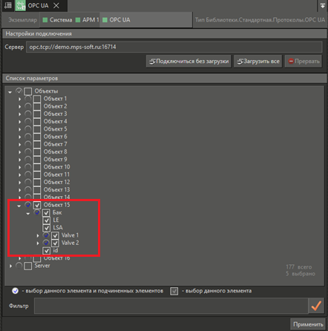
Рис.4 Добавление объекта в дерево системы
Для каналов установим значения в соответствии с Таблицей 1. Для этого нажмём на соответствующий элемент в дереве системы (Рисунок 5), после чего справой стороны экрана откроются параметры выбранного элемента. Зададим значение в поле «Доступ». Для LE, LSA и State установим INPUT, а для каналов с именем Control – OUTPUT (Рисунок 6).
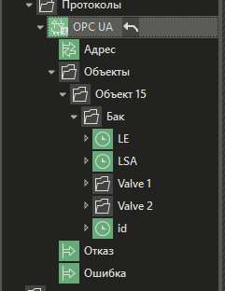
Рис.5 Дерево системы проектов
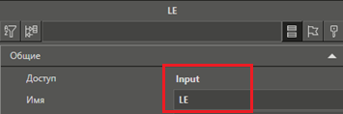
Рис.6 Установка доступа INPUT на примере канала LE
После установки доступа INPUT и OUTPUT в дереве проекта у каждого канала отобразится его доступ: Вход/Выход (Рисунок 7).
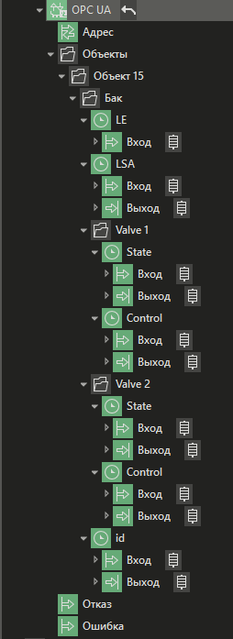
Рис.7 Дерево системы после установки доступов для каналов

Проверка выполненной работы
Запустим проект на исполнение и проверим наличие связи с узлом:
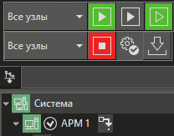
Рис.8 Запуск проекта и проверка наличия связи с узлом
Напротив каналов протокола должны быть указаны значения.
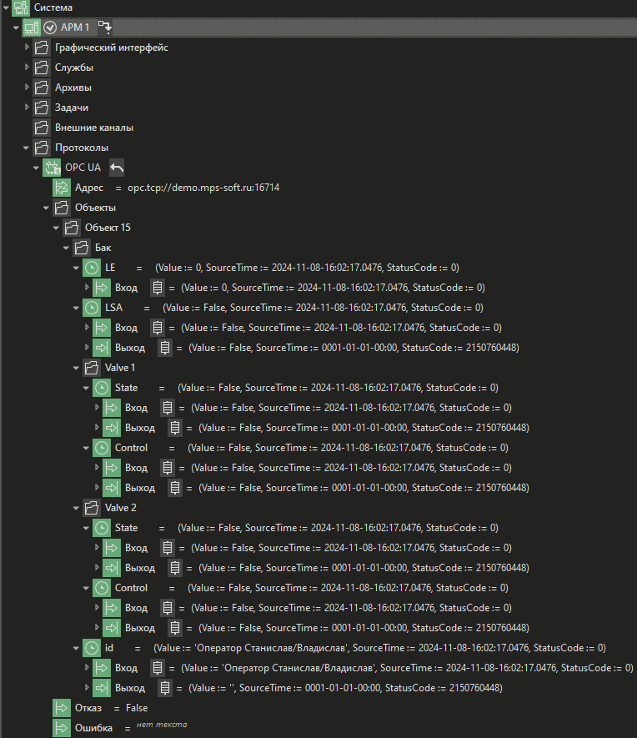
Рис.9 Дерево системы после запуска проекта
Завершим работу, нажав на следующую кнопку:
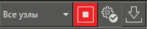
Рис.10 Отключение режима управления

Задание для продвинутых пользователей
- Определите в настройках текущий установленный период получения данных.
- Установите период получения данных 1 секунда.
- Установите период задачи узла 1 секунда
- Сохраните проект
- Проверьте работу в режиме исполнения.
Для того, чтобы определить в настройках текущий установленный период получения данных, перейдём в параметры самого протокола. Для этого нажмём на протокол в дереве системы. В разделе «Протокол» изменим значение поля «Период получения архивных данных» на 1s. (Рисунок 12) Перейдём в раздел «Задача» и укажем в значение поля «Период» 1000 (Рисунок 13). Сохраним проект и проверим работу в режиме исполнения (Рисунок 14).
Рис.11 Установленный период получения данных в 1s
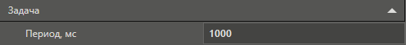
Рис.12 Установленный период задачи узла 1000мс
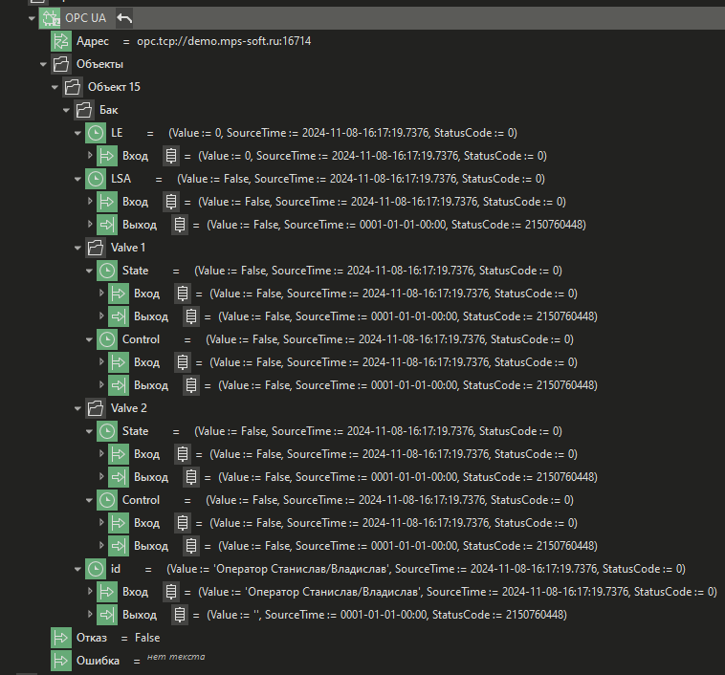
Рис.13 Проверка работы в режиме исполнения

Вывод
Получили достоверные данные с сервера по протоколу OPC UA.

